Duo Asfalt Beton
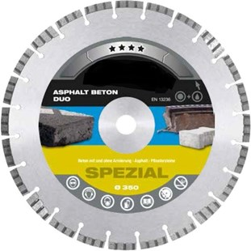
Beton met en zonder bewapening, Asfalt
- Professionele diamantzaag speciaal ontwikkelt voor beton en asfalt toepassingen
- Niet nodig de zaag te verwisselen
- Driehoek beschermsegmenten voor kern bescherming
- Zeer goede standtijd in beton
- Weinig vibratie
- 10 mm Turbo segmenten verminderen zijdelingse wrijving en zorgen voor een snelle zaagtijd
- Ideaal voor de verhuur
- Ø 350 - 600 mm

